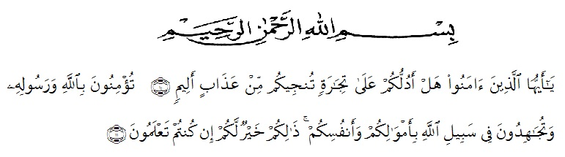
KATA PENGANTAR
Artinya :“Hai orang-orang yang beriman, sukakah kamu aku tunjukkan suatu perniagaan yang dapat menyelamatkanmu dari azab yang pedih?“ (10).“(Yaitu) kamu beriman kepada Allah dan Rasul-Nya dan berjihad di jalan Allah dengan harta dan jiwamu. Itulah yang lebih baik bagimu, jika kamu mengetahui.” (11).
Puji syukur kehadirat Allah SWT yang senantiasa melimpahkan rahmat dan karunia serta hidayah-Nya sehingga penulis dapat menyelesaikan penelitian dan penyusunan bahan seminar ini dengan judul ”Penentuan Nilai SPF (Sun Protection Factor) Ekstrak Etanol Biji dan Kulit Kacang Tanah (Arachis hypogaea L.) ”.
Selesainya penelitian ini tidak lepas dari do’a, bantuan material, dukungan, semangat, arahan dan bimbingan dari banyak pihak. Oleh sebab itu penulis ingin menyampaikan terima kasih yang tulus kepada kedua orang tua yang saya cintai karena Allah yang telah menjadi penyemangat dan motivator dalam hidup saya, terima kasih telah memberikan doa dan kasih sayang yang tiada henti kepada penulis sehingga penulis dapat menyelesaikan studi dengan baik.
Penulis juga menyampaikan terima kasih yang sebesar-besarnya kepada Ibu apt. Minda Sari Lubis, S.Farm., M.Si selaku dosen pembimbing I dan Bapak Ricky Andi Syahputra, M, Sc selaku dosen pembimbing II yang telah banyak memberikan masukan, saran, dan bimbingan selama penelitian hingga selesainya penulisan skripsi ini.
Pada kesempatan ini penulis juga mengucapkan terima kasih yang sebesar-besarnya kepada:
- Bapak Dr. KRT. Hardi Mulyono, K, Surbakti. selaku Rektor Universitas Muslim Nusantara Al-Washliyah Medan.
- Ibu apt. Minda Sari Lubis, S.Farm., M.Si. selaku Dekan dan Bapak/Ibu Wakil Dekan I, II, dan III Fakultas Farmasi UMN Al-Washliyah yang telah mendidik serta membimbing penulis selama menuntut ilmu pengetahuan hingga dapat menyelesaikan pendidikan.
- Ibu Dr. apt. Gabena Indrayani, S.Farm., M.Si. selaku Ketua Program Studi Farmasi yang telah memberikan kesempatan dan fasilitas kepada penulis.
- Ibu apt. Rafita Yuniarti, S.Si., M.Si. selaku Kepala Laboratoorium Farmasi Terpadu Universitas Muslim Nusantara Al-Washliyah Medan.`
- Keluarga terutama buat orang tua yang slalu support dan mendoakan penulis yang tiada henti-hentinya sehingga dapat menyelesaikan pendidikan ini.
- Teman kos-kosan (Ricky, Eky, Miftah, Rajab, Nopen, Budikaka, Azri, Fikri), Sahabat-sahabat “kangen” (Deni, Indah,Yuyun, Misni, Reka), Teman penelitian (Wezi, Anggi, dan yuri) dan Teman teman seperjuangan kelas farmasi F transfer yang telah menemani hari-hari menyelesaikan studi, membantu dan memberikan semangat kepada penulis.
- Annisyah Rahmi orang yang paling spesial bagi penulis yang slalu memberikan motivasi, semangat, doa, dan membantu kepada penulis sehingga dapat menyesaikan skripsi ini.
Penulis menyadari bahwa tulisan ini masih memiliki kekurangan, oleh karena itu dengan segala kerendahan hati penulis menerima kritik dan saran untuk penyempurnaan tulisan ini.
Medan, Maret 2020
Penulis,

Ulbis Zulhamdi
NPM. 182114196

